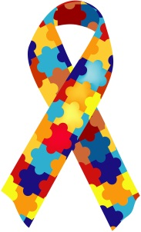
2. АПРИЛ је Светски дан особа са аутизмом
На Генералној скупштини Уједињених нација у децембру 2007. године донета је одлука да се 2. април обележева као дан особа са аутизмом, а за боју аутизма је одабрана плава.
Циљ обележавања овог дана је да се упознамо са различитошћу ових људи и да се свест о аутизму подигне на виши ниво како би и ове особе имале могућност да остваре права која им припадају.
Химна деце са аутизмом Србије је Вилинска песма и може се наћи на сајту Републичког удружења Србије за помоћ особама са аутизмом: овде
Како бисте боље разумели шта је аутизам, можете погледати веома занимљив прилог: овде
„ДРУГАЧИЈИ ЈЕР ЈЕ
РАЗЛИЧИТОСТ СНАГА!“

